**Руководство ГБДОУ РД «Детский сад «Звездочка»**

**Директор Магомедова Э.А.**

**Образование**- 1-высшее педогогическое ДГПУ; 2-Институт адвокатуры, нотариата и международных отношений, 3-институт дополнительного образования ДГУ.

**стаж работы**-27 лет

**Награды:** Почетные грамоты, наградные листы МВД РД

Категория высшее (год получения 2014).Медаль РД

**Заместитель директора по воспитательной работе: Абдулжапарова К.М.**

**Образование**-1-высшее педагогическое ДГПУ; 2-институт дополнительного образования.

**стаж работы** -16 лет

**Награды:** Медаль РД

**Специалисты:**

Физинструктор- Алиева П.М.

Музыкальный руководитель-Гусейнова А.М.

Педагог психолог-Гимбатова З.Г.

Учитель-логопед-Сердюкова О.А.

**Воспитатели:**

1.Алигаджиева Зухра Магомедрасуловна

2.Асварова Минайжат Магомедовна

3.Джигерова Фатима Пирмагомедовна

4.Казанфарова Элла Магомедовна

5.Кебедова Хатимат Алиасхабовна

6.Магомедова Тажли Абакаровна

7.Ибрагимова Райсат Магомедовна

8.

9.Омарова Елена Владимировна

10.Омарова Миясат Омаровна

11.Султанахмедова Светлана Магомедовна

12.Сулейманова Жувайрат Абакаровна

13.Халилова Айбала Адильгаджиевна

14.Хизриева Зарема Махадбутаевна

**Журнал**

**прихода и ухода сотрудников**

**ГБДОУ РД Детского Сада№92**

**«Звездочка»**

Форма проведения: ________________________________

1.Вводная часть: __________________________________

-

-

-

-

2.Основная часть:__________________________________

Общеразвивающие упражнения (ОРУ):

-

-

-

Основные движения:

-

-

-

Подвижные игры (ПИ):

-

3.Заключительная часть:_____________________________

-

-

Общая продолжительность (время)____________________;

Методические рекомендации:

Индивидуальная работа:

Неделя, месяц, год_________________________________;

Группа___________________________________________;

Утро:

Физическое развитие:

Цели и задачи:

-

-

Форма проведения_________________________________

Тема_____________________________________________

1.Вводная часть:___________________________________

-

-

-

2.Основная часть:__________________________________

-

-

-3.Заключительная часть:____________________________

-

-

-

Упражнения:

Общая продолжительность(время):___________;

Индивидуальная работа:

Неделя,месяц,год__________________________________;

Группа:__________________________________________;

НОД:

Тема:_____________________________________________;

Цели и задачи:

-

-

-

**Анализ летней оздоровительной работы**

**2023 – 2024 учебный год.**

С 1 июня ГБДОУ РД «Детский сад №92 «Звездочка» перешел  на летне – оздоровительный режим работы.

Основной целью организации летнего оздоровительного периода 2023 года являлось сохранение и укрепление физического и психического здоровья детей с учетом их индивидуальных особенностей, удовлетворение потребностей растущего организма в отдыхе, творческой деятельности и движении.

Были созданы условия, обеспечивающие охрану жизни и укрепление здоровья детей, предупреждение заболеваемости и травматизма, условия для закаливания детей с использованием благоприятных факторов летнего времени (солнце, воздух, вода).

Реализована система мероприятий, направленных на развитие самостоятельности, инициативности, любознательности и познавательной активности в различных образовательных областях

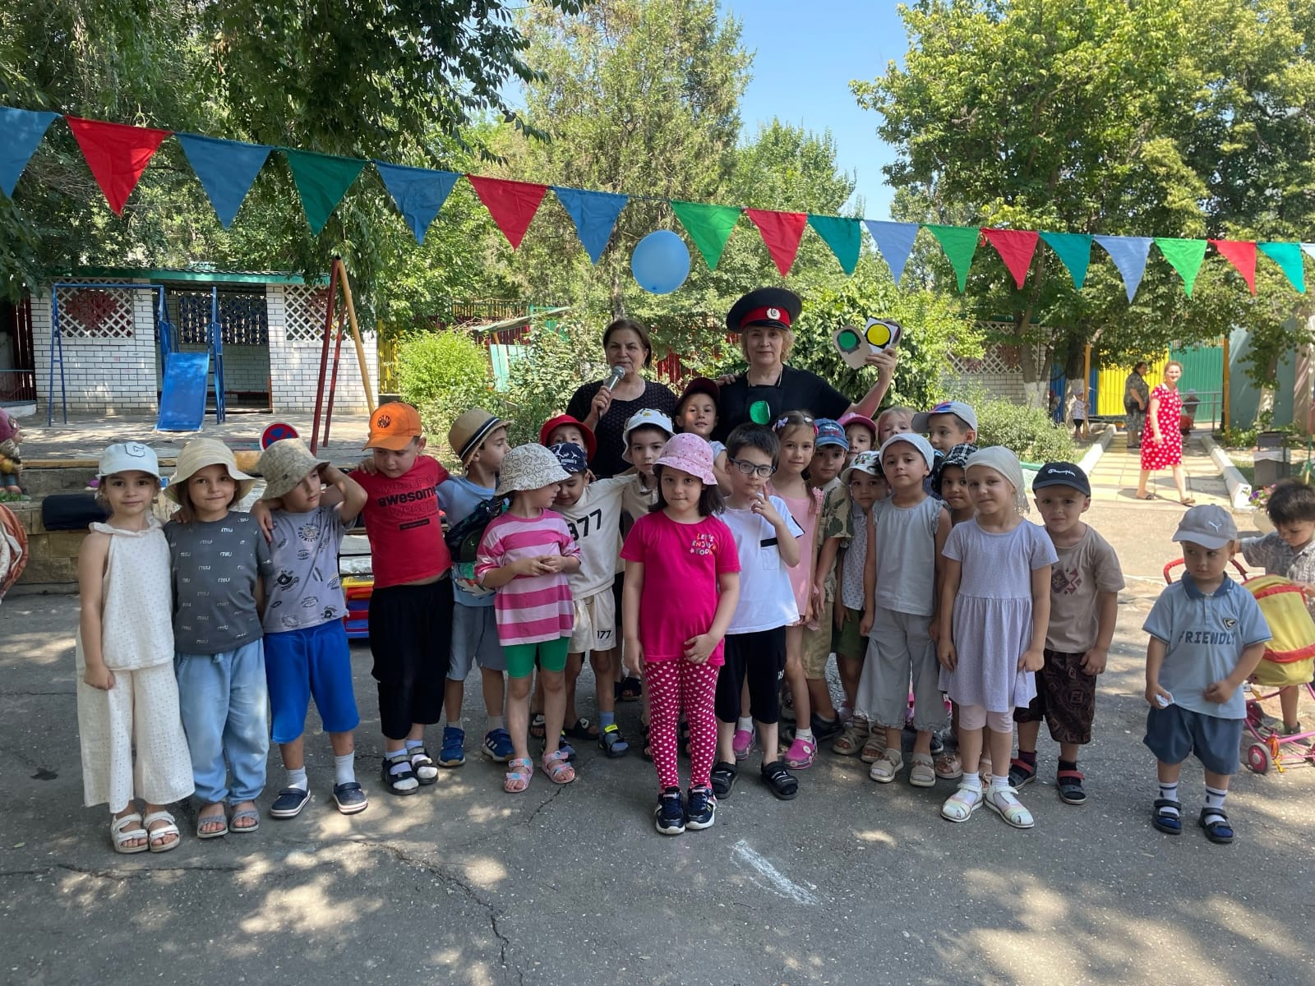

 Педагоги расширяли и уточняли доступные детям знания и представления об объектах природы и природных явлениях, формировали  основы экологической культуры.

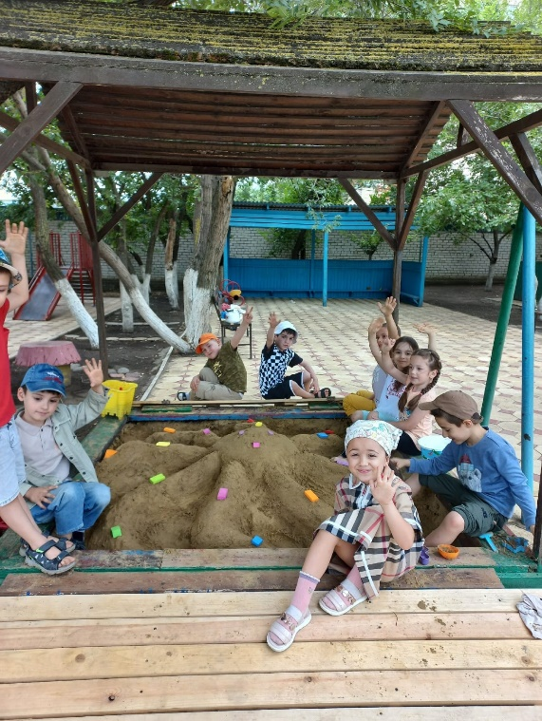  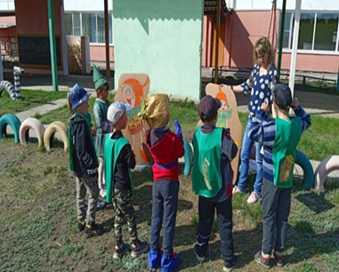

Осуществлялось просвещение родителей по вопросам воспитания, оздоровления и безопасности  детей в летний период.

Акцент был сделан на увеличение времени пребывания воспитанников на свежем воздухе, на повышение двигательной активности детей через подвижные игры, спортивные развлечения. Дети охотно участвовали в сюжетно-ролевых играх, играх с водой и песком, разыгрывали игровые ситуации на площадке. Проводили закаливающие процедуры.

    Педагогический коллектив стремился сделать пребывание детей летом интересным и запоминающимся. Каждую неделю проводились мероприятия на улице, что разнообразило пребывание детей в детском саду, вызвало интерес и доставило особую радость.

Так же педагогами проводились беседы по антитеррору, пожарной безопасности, безопасность на воде в лесу.

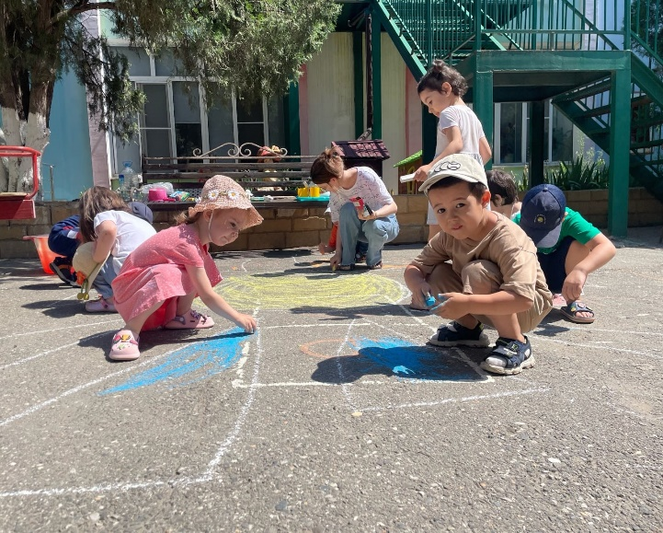

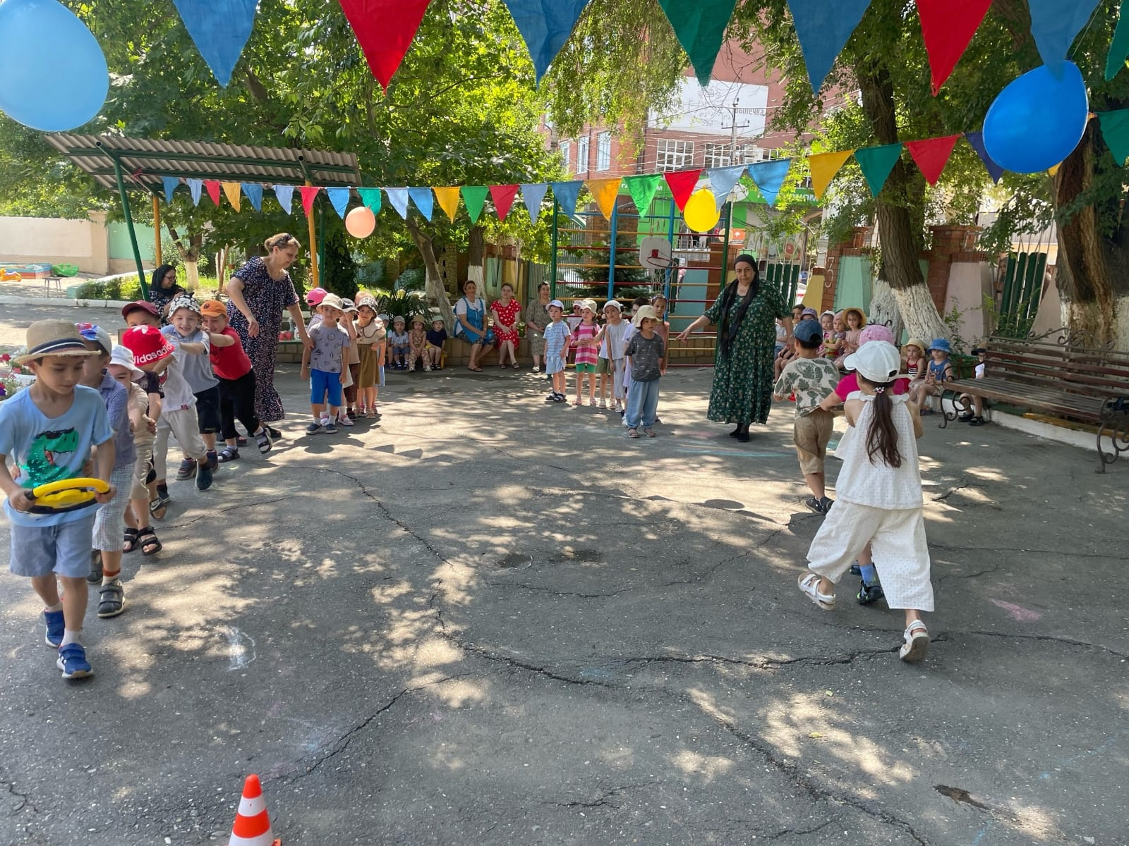

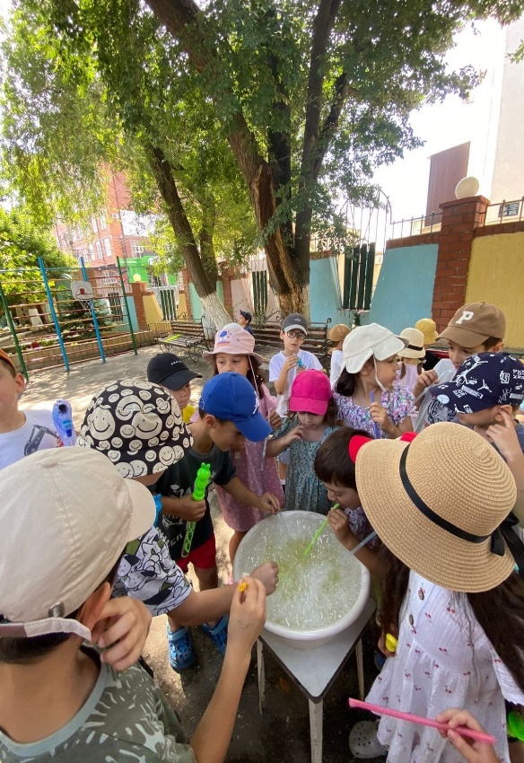

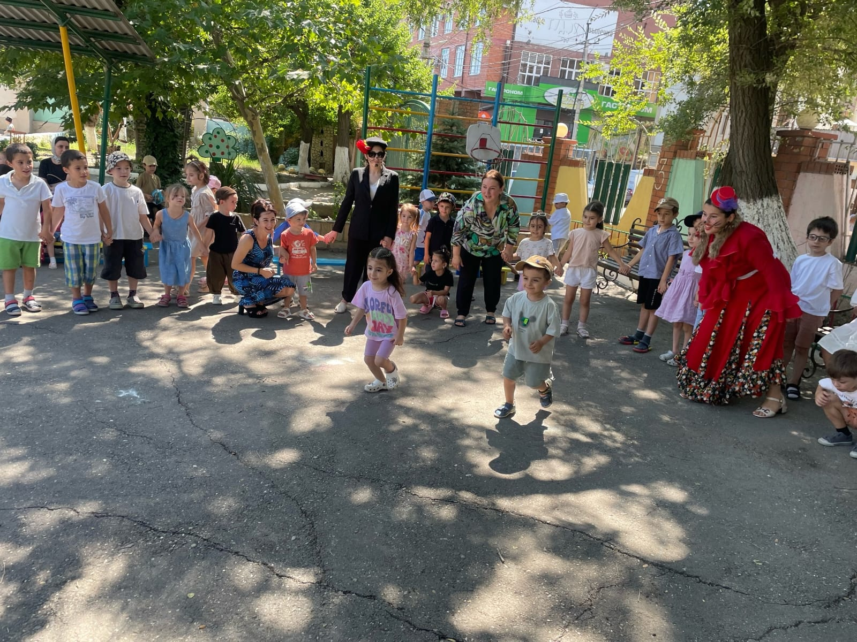

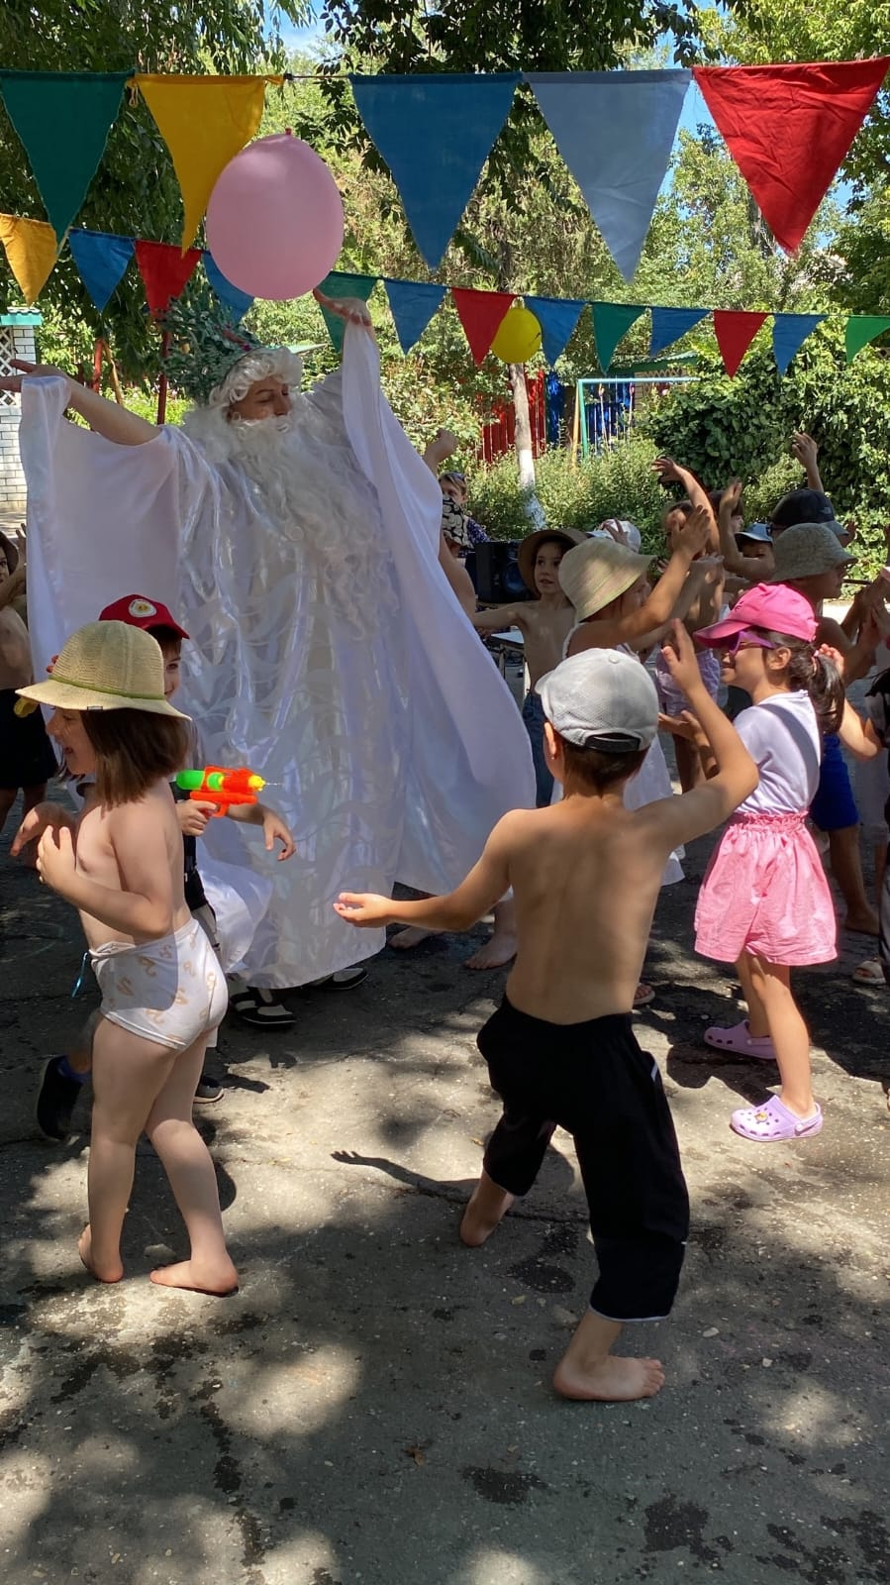

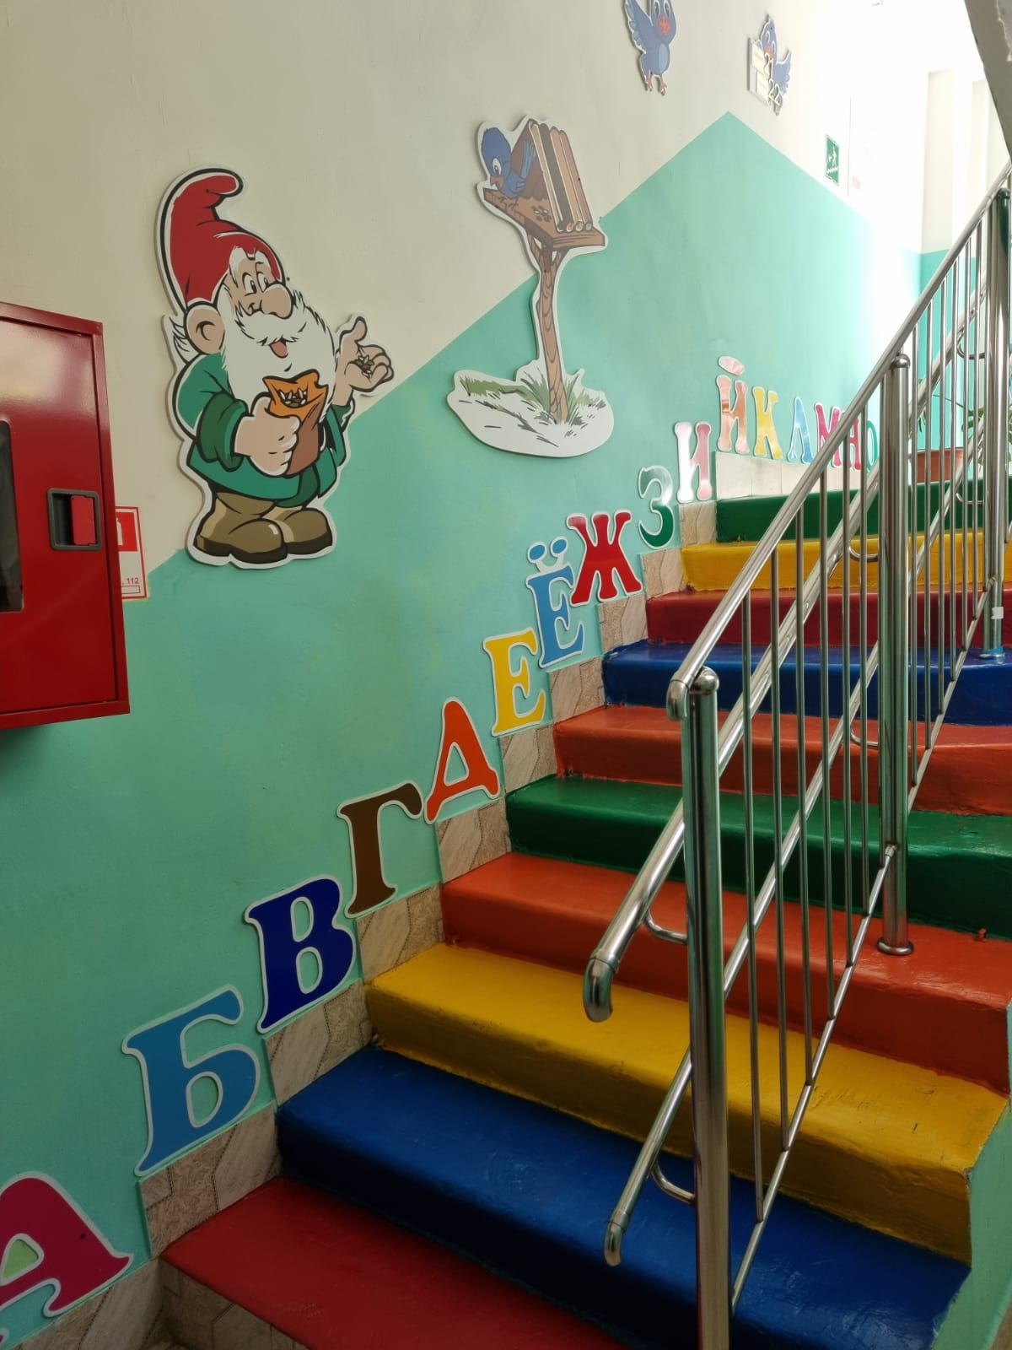

В дошкольном образовательном учреждении подготовка к началу нового учебного года осуществлялась всеми сотрудниками ГБДОУ. Была проведена работа по подготовке групповых комнат, участков, холлов, музыкального и физкультурного залов, а также оформлена лестничные пролеты.

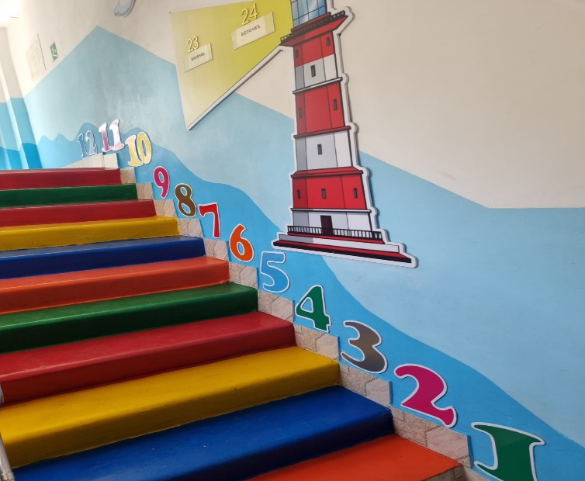

На территории детского сада педагогами были оформлены вазоны с цветами у центрального входа и возле игровых площадок. Для успешной работы были созданы оптимальные условия, обеспечивающие воспитание и развитие детей на прогулке и в помещениях.

В течение лета в ДОУ было организовано сбалансированное питание. Физическое воспитание включало в себя проведение гимнастики на свежем воздухе, игр и развлечений, досугов на свежем воздухе.

Закаливание проходило с использованием естественных природных факторов: воздуха, воды, принятия воздушных ванн. Педагогами активно использовались разнообразные методы и приёмы оздоровления: закаливание, дыхательная гимнастика, пальчиковая гимнастика. Режим дня строился с учетом теплого периода года, без нарушений проводился питьевой режим.

С целью предупреждения травматизма, были проведены инструкции по охране жизни и здоровья детей на прогулочных площадках.

С целью осуществления педагогического и санитарного просвещения родителей по вопросам воспитания и оздоровления детей в летний период были разработаны рекомендации и оформлены в информационных родительских уголках:

•         «Правила поведения у воды»;

•         «Осторожно! Ядовитые растения!»;

•         «Профилактика кишечных заболеваний»;

•         «Ребенок и дорога»;

•         «Движение без опасности»;

•         «Первая помощь при отправлении, солнечном ударе» и т.д.

С целью оказания методической помощи педагогам по вопросу организации летней оздоровительной работы с детьми были проведены консультации для воспитателей:

1) «Особенности планирования воспитательно-образовательного процесса в летний период с учетом ФГОС ДО»;

2) «Организация работы с детьми по безопасности дорожного движения»;

В результате проведённой летней оздоровительной работы у детей:

•         Повысились функциональные возможности организма;

•         Дети получили новые знания, повысился интерес к окружающего миру, творчеству, познанию;

•         Развился интерес к природе, появилось желание беречь ее и заботиться о ней;

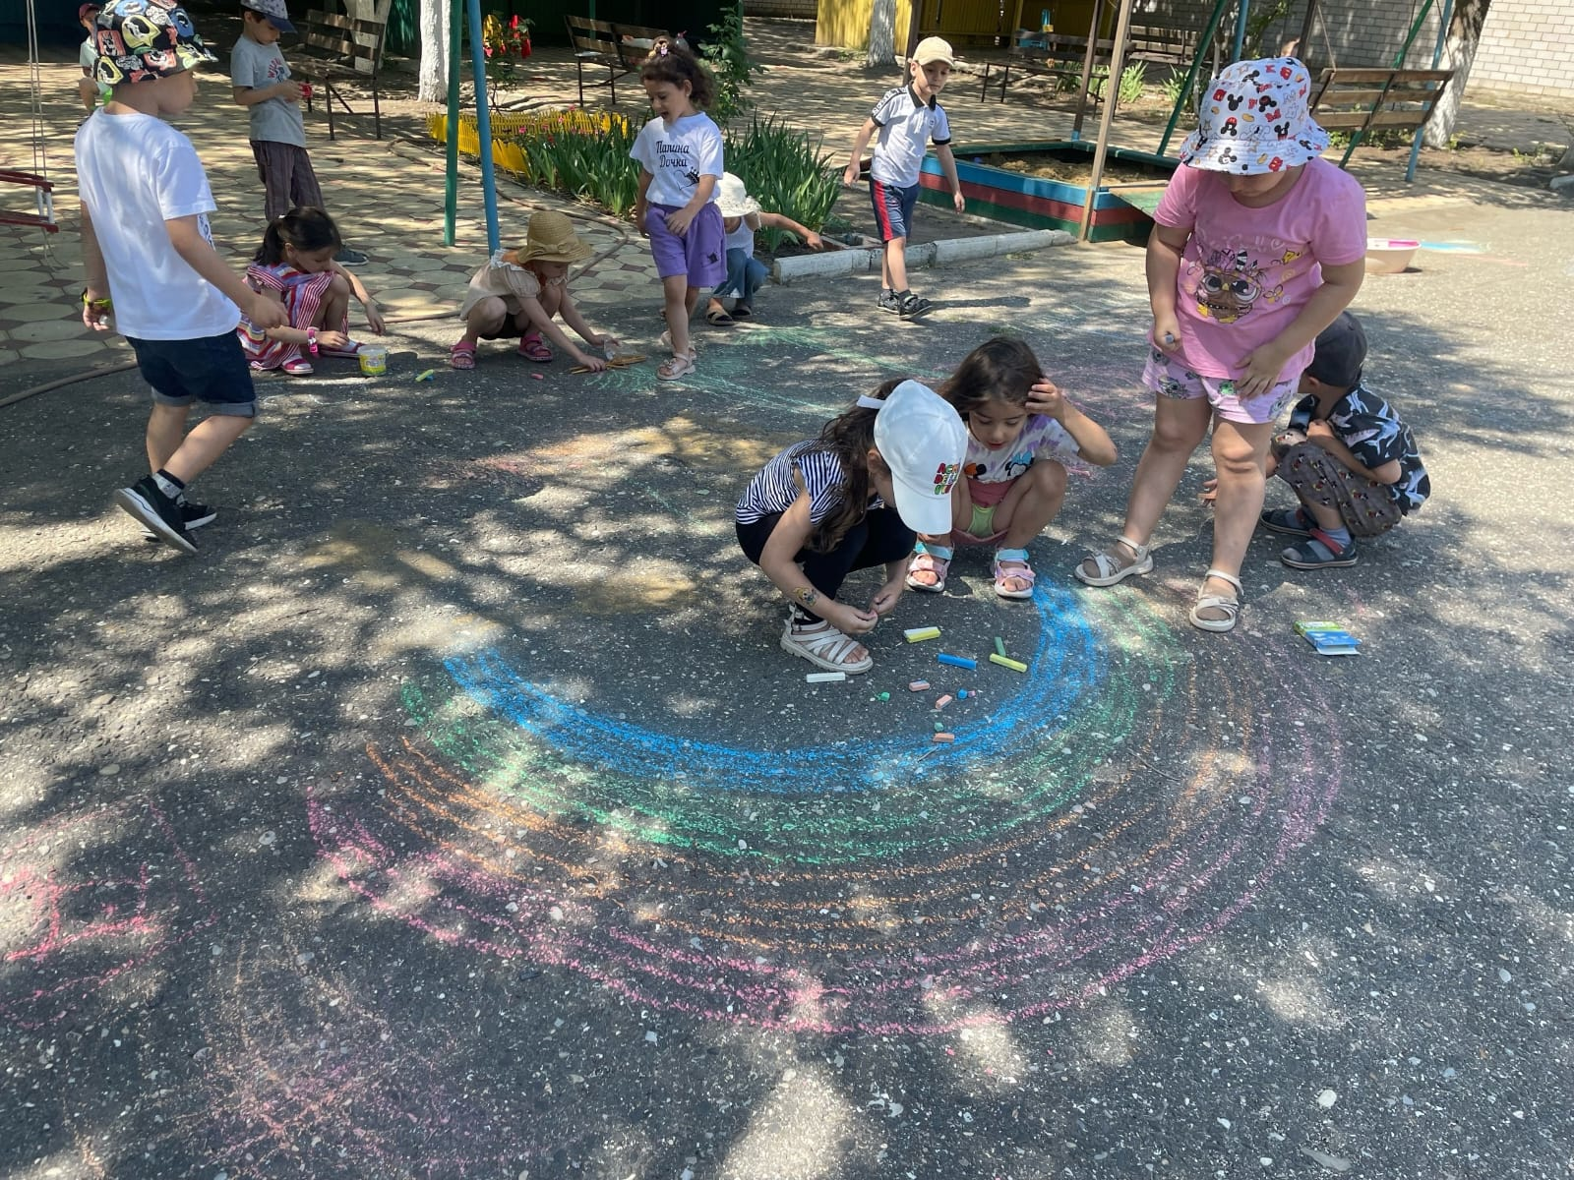

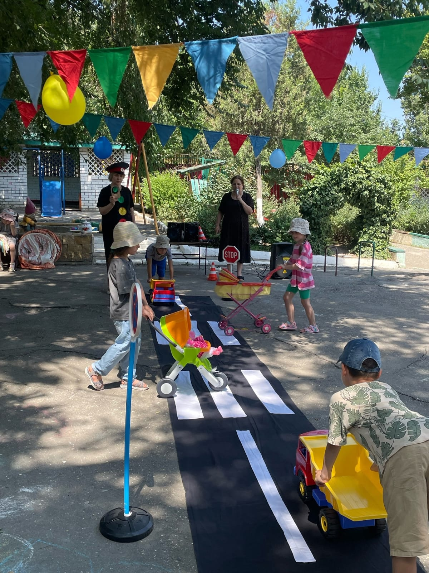

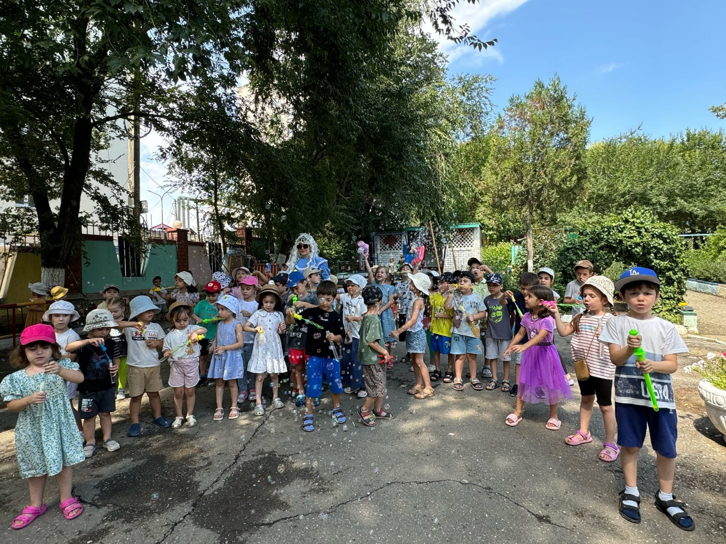

Таким образом, можно считать, что летняя оздоровительная кампания в МДОУ прошла достаточно успешно. Все запланированные мероприятия по летней оздоровительной работе реализованы.